# **推荐这块拖拉拽报表工具，超好用！**

[Smartbi智能BI工具](https://www.smartbi.com.cn/" \t "https://www.smartbi.com.cn/gn/_self)。由资深BI厂商自主开发的智能BI工具操作简单，会拖拉拽就能做[BI报表](https://www.smartbi.com.cn/insight" \t "https://www.smartbi.com.cn/gn/_self)，会点击就能应用[智能数据分析](https://www.smartbi.com.cn/analysis" \t "https://www.smartbi.com.cn/gn/_self)功能去分析挖掘数据。

在Smartbi这款智能BI工具上做数据分析，无论是数据匹配、分析、挖掘还是可视化呈现都能在系统内部自动实现，使用者唯一需要做的也就是给发出特定的数据分析挖掘指令。

从数据智能分析挖掘到可视化呈现，在Smartbi智能BI工具上，你只需做好以下几步：

1、提供数据源

方法主要有两个，一个是对接业务系统，由Smartbi智能BI工具直接从中[抽取数据](https://www.smartbi.com.cn/gn/sjcj" \t "https://www.smartbi.com.cn/gn/_self)进行数据分析。另一个则是由用户上传数据源，这个也简单，用户将符合格式要求的数据源一键上传后即新建BI报表，调用可视化分析图表与功能进行智能可视化分析。

Smartbi自助仪表盘零门槛、多维度做好数据分析，精准可靠，让运营人员也可以完成“技术工作”。通过鼠标拖拉拽即可快速完成数据集准备、可视化探索和仪表盘的制作，简单易用，还能通过抽取数据到MPP数据库保证性能。

[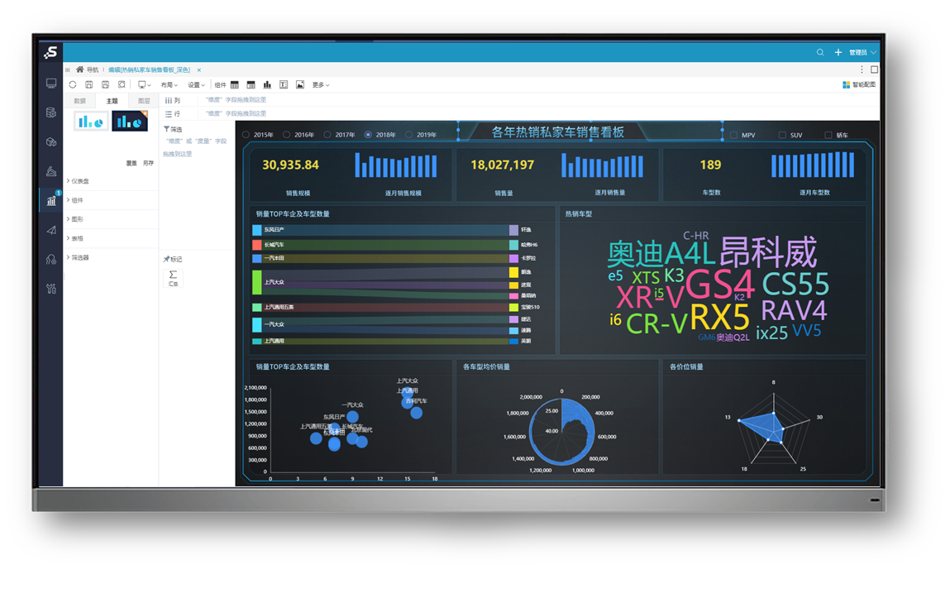](https://www.smartbi.com.cn/)

图：自助仪表盘示例

支持业务主题和自助数据集，直接创建[自助仪表盘](https://www.smartbi.com.cn/" \t "https://www.smartbi.com.cn/gn/_self)

[](https://www.smartbi.com.cn/gn/sjcj)

图：自助仪表盘移动端

2、选择数据分析所需的图表与功能

提供丰富的图形资源库，报表图形任意切换，且不受维仪式、度量的限制。

Smartbi智能BI工具不仅在界面简洁、重点分析功能板块更显眼。其BI报表制作、可视化分析功能应用步骤也进行了进一步精简，报表模板直接套用，给用户提供了一个绝佳的BI报表模板借鉴、套用的环境。用户搜索下载相应BI报表模板后自动套用，再也不用从零开始去进行繁琐的UI设置，只需要点击替换数据源即可。

定时刷新数据，且对当前页面的所有组件生效。通过拖拉拽，还能进行[数据处理](https://www.smartbi.com.cn/gn/sjcl" \o "数据处理" \t "https://www.smartbi.com.cn/gn/_self)等操作，数据实时更新，大大提高工作效率~

多种下钻方式，默认有层级的下钻、自定义下钻。智能钻取、高效联动等可视化分析功能的应用也同样简单，基本上就是点击应用。即便是复杂如智能财务运算分析，在[思迈特软件](https://www.smartbi.com.cn/" \t "https://www.smartbi.com.cn/gn/_self)自主开发的行计算自定义功能下，也在前端通过点击的方式迅速应用，再也不需要借助IT人员的帮助。能够使用富文本实现指标卡，支持插入单元格数据、组件及筛选器的字段。

3、设置权限

对企业级用户来说，特别是想一些集团企业而言，如何确保整个集团企业活跃于BI工具上高效直观分析数据时，确保特定BI报表、数据只给特定人群看尤其重要。流式布局，支持发布到APP。

Smartbi报表工具支持集团分级授权，只有经过授权的[BI报表](https://www.smartbi.com.cn/insight" \t "https://www.smartbi.com.cn/gn/_self)、数据才能被正常打开，而那些没得到授权的人员将无法打开BI报表，无法看到权限之外的数据。正是在Smartbi强大集团分级授权功能的支持下，即便是数据量巨大的集团也能轻松实现高效有序的智能数据[可视化分析](https://www.smartbi.com.cn/analysis" \t "https://www.smartbi.com.cn/gn/_self)。

Smartbi为业务人员量身定做，一屏完成自助分析，界面清新脱俗，10分钟掌握！

Smartbi报表工具独有的BI解决方案，无缝对接金蝶/用友等主流ERP，为不同行业预设个性化分析模型；快速集成到第三方平台等实用性高、效率高、质量高的功能。

想知道Smartbi报表工具这款极易上手的BI工具是否能实现自己的分析效果，满足自己的分析需求？登录[Smartbi报表工具官网](https://www.smartbi.com.cn/" \t "https://www.smartbi.com.cn/gn/_self)了解一下！